Приложение
к Постановлению Президиума Саратовской областной организации Профсоюза
от 17.11.2023 г. № 22-25

ПОЛОЖЕНИЕ
о Благодарности Саратовской областной организации
Профсоюза работников здравоохранения РФ

1. Благодарность Саратовской областной организации Профсоюза работников здравоохранения РФ (далее – Благодарность) учреждается в качестве формы поощрения профсоюзных кадров и актива, членов Профсоюза; руководителей учреждений здравоохранения, членов Профсоюза; учреждений здравоохранения, в которых созданы первичные профсоюзные организации, входящие в Реестр Саратовской областной организации Профсоюза работников здравоохранения РФ (далее – Саратовская областная организация) за активную профсоюзную деятельность, содействие в развитии социального партнерства, помощь в решении социально-трудовых, профессиональных, экономических вопросов работников здравоохранения.
2. Решение об объявлении Благодарности принимается Президиумом Саратовской областной организации в рабочем порядке по представлению первичных профсоюзных организаций либо по собственной инициативе, с последующим представлением информации членам Президиума.
3. Принимая решение об объявлении Благодарности, Президиум Саратовской областной организации вправе, с учетом финансовых возможностей, профсоюзного стажа награждаемого и его особых заслуг, предусмотреть выплату единовременного денежного вознаграждения (ценного подарка) за счет средств профсоюзного бюджета Саратовской областной организации.
4. Для объявления Благодарности в Саратовскую областную организацию представляются следующие документы:
- оригинал Ходатайства профсоюзного комитета первичной профсоюзной организации, с обязательным указанием (образец № 1):
    - ФИО награждаемого лица (полностью);
    - должности в учреждении здравоохранения;
    - профсоюзного стажа;
    - основания для представления к объявлению Благодарности;
    - краткой характеристики деятельности награждаемого;
- копия профсоюзной карточки.
5. Материалы на награждение Благодарностью представляются в Саратовскую областную организацию не позднее, чем за 14 дней до срока ее вручения. В исключительных случаях, по согласованию с областной организацией, этот срок может быть уменьшен.
6. В трудовую книжку награжденного, заключившего трудовой договор с организацией Профсоюза (работники аппарата, освобожденные профсоюзные работники) может вноситься запись о данном виде поощрения.
7. Благодарность вместе с копией Постановления Президиума (выпиской из постановления) вручается награждаемому лицу либо руководителю награждаемой первичной организации в торжественной обстановке Председателем областной организации Профсоюза. Благодарность может быть также передана для торжественного вручения председателю первичной организации Профсоюза, представившего лицо к награде либо руководителю учреждения здравоохранения, в котором работает награждаемый.
8. Первичные организации Профсоюза вправе учреждать собственные благодарности, в том числе, и с денежными поощрениями за счет профсоюзных бюджетов этих организаций.
9. Первичные организации Профсоюза вправе поощрять лиц, представляемых к награждению Благодарностью, дополнительным денежным поощрением за счет профсоюзных бюджетов этих организаций на свое усмотрение.
10. Ответственность за правильность оформления документов и своевременное предоставление их в областную организацию возлагается на председателей первичных организаций.
11. Защита персональных данных
В соответствии с требованиями статьи 9 Федерального закона от 27.07.2006 г. № 152-ФЗ (ред. от 06.02.2023) «О персональных данных», предоставляя в областную организацию документы, согласно перечню, указанному в данном Положении, член Профсоюза свободно, своей волей и в своем интересе принимает решение о предоставлении своих персональных данных и дает согласие на их обработку, а именно совершение следующих действий: сбор, систематизация, накопление, хранение, уточнение (обновление, изменение), использование, передачу (распространение, предоставление, доступ), обезличивание, блокирование, уничтожение в рамках обеспечения уставной деятельности Саратовской областной организации в том числе с целью размещения информации на сайте областной организации https://sarprofzdrav.ru/, сайте Профсоюза работников здравоохранения РФ, официальных страницах Профсоюза работников здравоохранения РФ, областной организации в социальных сетях и Telegram, видеопродукции Профсоюза, стенде, ежемесячной газете «Пульс Профсоюза», журнале «Профсоюзная тема».
Областная организация вправе обрабатывать Персональные данные любыми способами, как это необходимо, включая, сбор, запись, систематизацию, накопление, хранение, уточнение (обновление, изменение), извлечение, использование, передачу (распространение, предоставление, доступ), обезличивание, блокирование, удаление, уничтожение персональных данных.
В процессе обработки Областная организация имеет право передавать Персональные данные третьим лицам, если это необходимо для достижения целей обработки и при условии соблюдения такими третьими лицами конфиденциальности и безопасности Персональных данных.

ПРЕДОСТАВЛЯЕТСЯ ОРИГИНАЛ

Образец № 1

Председателю Саратовской областной организации Профсоюза работников здравоохранения РФ
Прохорову С.А.

Ходатайство

Профсоюзный комитет первичной организации Профсоюза ______________ ____________________________________________(наименование учреждения),
на основании решения заседания профсоюзного комитета от ____________(дата) №_______, ходатайствует о поощрении Благодарностью Профсоюза работников здравоохранения РФ члена Профсоюза_____________________________________________________(ФИО полностью), в связи с ______________________________________(указать основание).
Занимаемая должность __________________ профсоюзный стаж_________ лет
Краткая характеристика профсоюзной деятельности _______________________
____________________________________________________________________________________________________________________________________________________________________________________________________________________________________________________________________________________________________________________________________________________
Профсоюзные награды_________________________________________________
____________________________________________________________________
Дата последней награды______________________________________________

Подпись: _____________________ / ______________________

Председатель первичной профсоюзной организации:

______________
(Дата)

Приложение № 1
к Положению «О Благодарности Саратовской областной организации Профсоюза работников здравоохранения РФ 17.11.2023 № 22-25

Бланки
Благодарности Саратовской областной организации Профсоюза
работников здравоохранения РФ

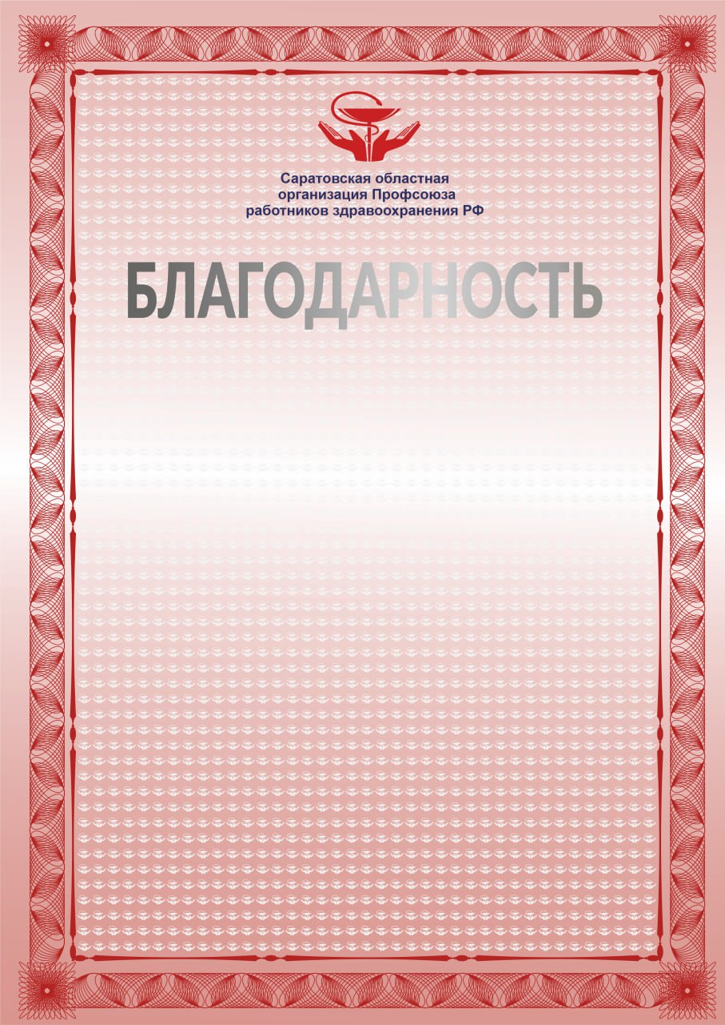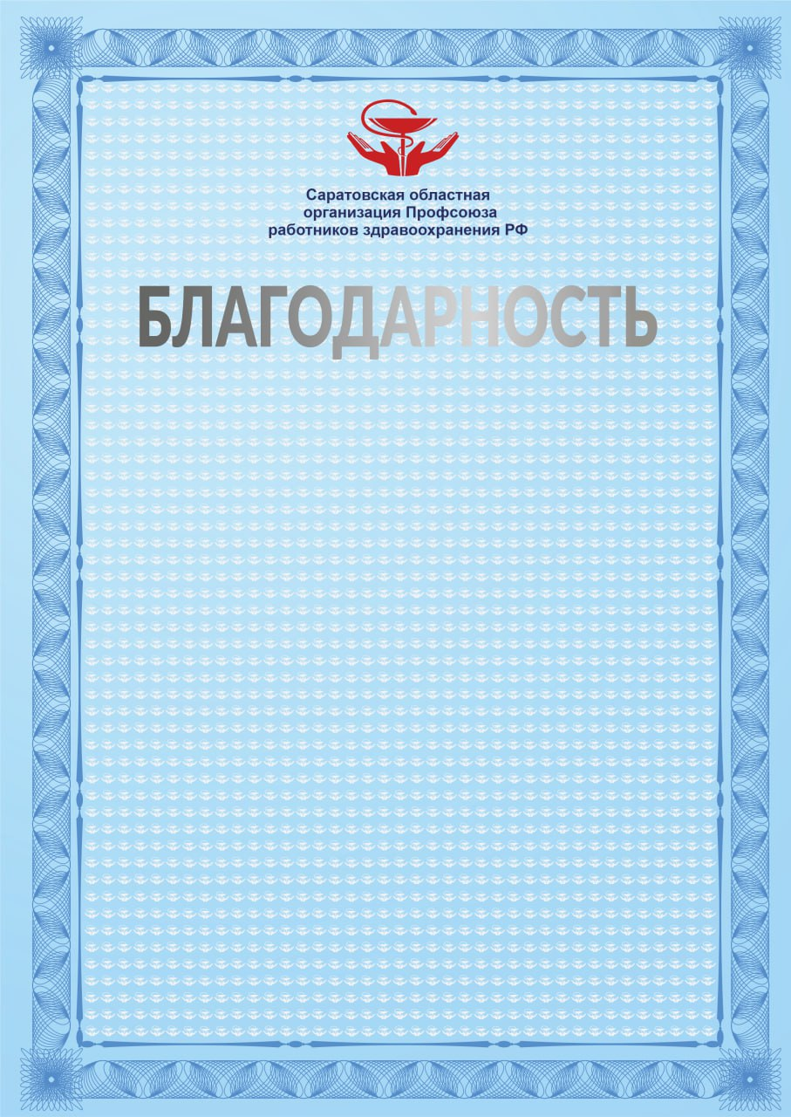

Председатель Саратовской областной организации
Профсоюза работников здравоохранения РФ С.А. Прохоров

